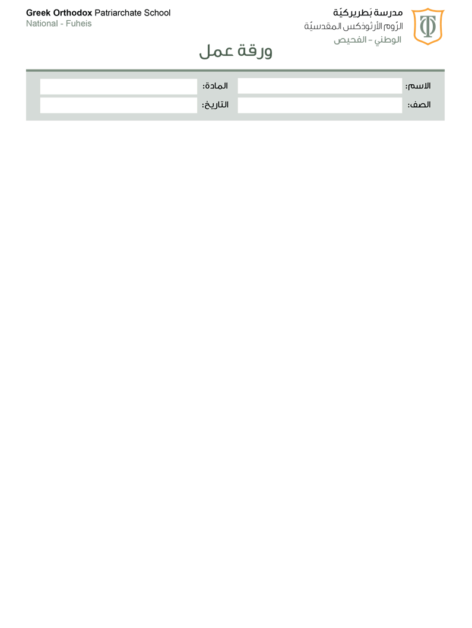

الاجتماعيات
الاول ( ا+ ب )

السؤال الأول : ضع إشارة () أمام العبارة الصحيحة و إشارة (×) أمام العبارة الخاطئة

( ) أنا أردني أحب وطني وأعتز بهِ.

( ) عاصمة وطني هي عمان.

( ) يتكون وطني من 15 محافظة.

( ) أحافظ على المرافق في وطني.

( ) اللون الأحمر في إشارة المرور يعني انطلق.

( ) يهتم جلالة الملك عبدالله الثاني ابن الحسين بالرعاية الصحية.

( ) اللون الأخضر في إشارة المرور يعني قف.

( ) يشارك جلالة الملك عبدالله الثاني ابن الحسين في بعض الأنشطة التعليمية.

( ) أُحبُّ ملك وطني وأفتخر بهِ.

( ) ألوان العلم الأردني هي الأحمر، الأسود، الأبيض، الأخضر.

السؤال الثاني: أصل كل صورة مع ما يناسبها:

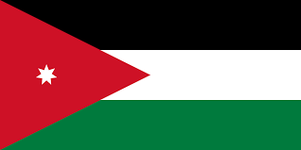

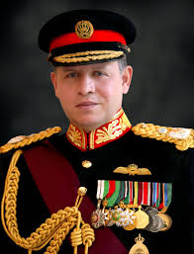

جلالة الملك عبدالله الثاني ابن الحسين

علم وطني

السؤال الثالث: ضع دائرة ⃝ حول رمز الإجابة الصحيحة في ما يلي:

في العلم الأردني نجمة تتكون من:

أ – 7 رؤوس ب - 6 رؤوس

ج - 3 رؤوس د - 8 رؤوس

عاصمة وطني الأردن هي

أ – مصر ب - لبنان

ج - عمان د - سوريا

اسم وطني هو:

أ – الأردن ب - دمشق

ج - الكويت د - مصر

الوان العلم الأردني عَدَدُها:

4 3 2 1

السؤال الرابع: ألون العلم الأردني بألوانهِ الصحيحة

